Опис досвіду роботи вчителя біології вищої категорії, вчителя-методиста Тернопільської СШ І-ІІІ ступенів №7 з поглибленим вивченням іноземних мов **Бенч Ольги Володимирівни**

Тема досвіду: « Впровадження інноваційних технологій навчання як засіб розвитку особистості готової до життя в сучасних умовах »

**Паспорт досвіду.**

*Актуальність і перспективність*:

* сприяє розвитку творчої особистості учня, підвищенню інтересу до вивчення біології, формуванню внутрішньої мотивації освітньої діяльності;
* забезпечує комплексну інтеграцію сучасних інноваційних технологій;
* адаптує навчання до індивідуальних здібностей дітей і поступовий перехід учнів на вищий рівень розумових операцій;
* спостерігається позитивна динаміка рівня навчальних досягнень учнів;
* забезпечується інтеграція предметного, комунікативного і рефлексивного досвіду учнів;
* формує ключові компетентності особистості:

- самопізнання

- самореалізація

- самовдосконалення

- досягнення життєвого успіху;

* поглиблюється паритетна взаємодія вчителя і учнів у особистісно-розвивальному спілкуванні та співпраці на основі взаємодопомоги і довіри.

*Мета досвіду:*

* забезпечити необхідні умови для розвитку творчої особистості учня;
* формувати оптимальну модель навчання і виховання учнів, спрямовану на творчу реалізацію особистості;
* формувати ключові компетентності особистості;
* розвивати критичний спосіб мислення учнів;
* забезпечити активну взаємодію усіх учнів для розвитку комунікативних якостей особистості;
* формувати мотивацію до навчання і здобуття знань самостійно;
* сприяти розв’язанню пізнавальних і практичних завдань, які використовуються у повсякденному житті.

*Провідна ідея досвіду:* впровадження в освітній процес інноваційних технологій, що сприяють розвитку пізнавальних можливостей учнів, здобуття ними суми знань в умовах психологічного комфорту і як результат-творча реалізація особистості учня, готового дожиття в сучасних умовах.

*Результативність досвіду*: створення умов для самовираження і самореалізації особистості, підвищення інтересу до вивчення біології, формування мотивації до навчання, підвищення рівня навчальних досягнень учнів, розвиток комунікативних якостей особистості у атмосфері взаємодопомоги і довіри.

*Інноваційна значимість досвіду полягає у:*

* формуванні оптимальної моделі навчання і виховання учнів, спрямованої на творчу реалізацію конкурентноспроможної особистості;
* формуванню ключових компетенцій особистості.

**Практичне втілення досвіду в ході навчально-виховного процесу**

Наше сьогодення потребує творчих, обдарованих, інтелектуально розвинених громадян, адже від них залежить майбутнє країни. Згідно Державного стандарту базової повної середньої освіти кінцева мета загальної середньої освіти – виховання громадянина України, підготовленого до життя в сучасному суспільстві, здатного навчатися, оперувати й управляти інформацією, приймати виважені рішення, ефективно взаємодіяти з людьми, усвідомлювати свою роль у державі і світі, адекватно реагувати на проблеми і виклики часу, нести відповідальність за власні вчинки, досягати творчої самореалізації. Отже, створення умов для розвитку особистості – як неповторної конкурентно спроможної індивідуальності здатної до творчої самореалізації - завдання вчителя на уроці.

Інноваційне навчання, на відміну від традиційного, має на меті не тільки подання суми знань, але насамперед – забезпечення розвитку особистості учня. Головною дійовою особою цього навчального процесу є не вчитель, а учень. Вчитель – це "особа, що стимулює навчання", полегшує процес учіння, "дорослий у класній кімнаті". Пріоритетними є групова та індивідуальна форми навчання, фронтальна форма використовується рідко (міні-лекція), характерний диференційований підхід передбачає опору на самостійність учнів. Навчальні досягнення оцінюються за багатьма параметрами: знання, інтелектуальний розвиток, культура мови, самостійність, ініціатива, відповідальність.

У своїй діяльності застосовую елементи таких інноваційних технологій: проблемне навчання (Джон Дьюї), розвивальне навчання (Л.Виготський, Д.Ельконін), інтерактивні технології навчання, ігрові технології, дослідження – як технологію навчання, проектну технологію, інформаційно-комп’ютерні технології, технологію схемних і знакових систем, біоадекватну та акмеотехнології

З урахуванням основних завдань шкільного курсу "Біологія", досвіду роботи вчителів біологів України створюю власний підхід до викладання біології як навчального предмету.

Навчання біології, система складових її змісту, методів, засобів навчання і виховання реалізуються в першу чергу на уроці. Якість навчання та пізнавальних інтересів буде залежати від того, як проводиться урок. Проведення кожного уроку - це велика творча праця, успіх якої залежить від ретельної підготовки. Вона розпочинається з осмислення того, яким буде цей урок, які цілі навчання він буде реалізувати.

*Готуючись до уроку, визначаю*:

Тему та мету уроку (навчальну, розвивальну, виховну).

Тип уроку (урок засвоєння нових знань, урок формування практичних навичок, урок узагальнення та систематизації знань, контролю та корекції знань, комбінований урок, нестандартний урок).

Форму проведення уроку: лекція, семінар, інтегрований урок, урок-ділова гра, урок-подорож, урок-екскурсія, урок-конференція, урок-практикум.

Методи та прийоми навчання:

а) інформаційно-рецептивні (розповідь, робота з підручником, демонстрація моделей, структурно-логічних схем, живих об’єктів, історичні довідки, уривки художніх творів, вірші);

б) репродуктивні (тести, біологічні диктанти, ІКТ- ігри, ділові ігри);

в) пошукові (евристична бесіда, створення проблемної ситуації, робота в малих творчих групах, рольові ігри, міні-проекти, дослідницькі практикуми);

г) застосувально-творчі (повідомлення та презентації учнів, міні-проекти, випуск тематичних стіннівок, колажів, складання тематичних збірників цікавих фактів, кросвордів, сенканів).

*Основні терміни та поняття.*

Обладнання: таблиці, малюнки, колекції, вологі препарати, живі об’єкти, фільми, гербарій, мікропрепарати, динамічні посібники, стенди кабінету, підручники та додаткову літературу, дидактичні посібники, мультимедійний комплекс,презентації.

Міжпредметні зв’язки: географія, хімія, медицина, історія, математика, література, фізика, міфологія, народознавство.

Досвід роботи в школі показав, що прогалини в знаннях виникають тому, що учень втрачає інтерес до предмету. Шляхи розв’язання цієї проблеми привели мене до використання інноваційних прийомів на різних етапах уроку біології.

Обов’язковою є мотивація. У вступному слові вчитель окреслює коло питань, що розглядатимуться на уроці, при цьому наводить приклади, залучає досвід дітей, використовує парадоксальність фактів. Мотивація може бути вступною і поточною – на різних етапах уроку. Гасло для мотивації - Дивуй!

Найбуденніші й повсякденні явища, події, предмети можуть стати дивними, якщо на них по­дивитися з іншої точки зору. Здивування — початкова фаза розвитку пізнавального інтересу. Прикладами мотивацій можуть бути: загадка з відстроченою відгадкою, дослід, спостереження, фантастична ситуація, уривки з художніх і поетичних творів, кросворди, уривки з фільмів, завдання для міні-проектів, дослідницьких практикумів.

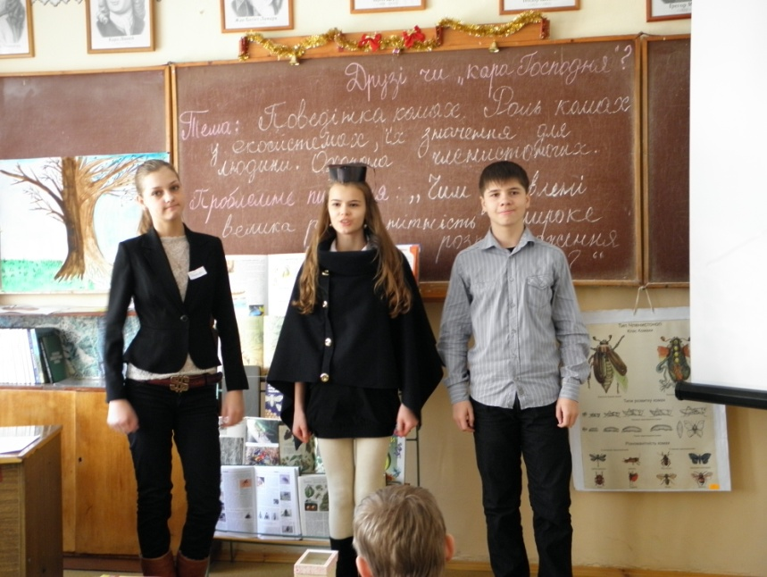Досвід роботи свідчить про те, що найбільший інтерес в учнів викликають проблемний та дослідницький методи, які сприяють розвитку творчого мислення та уяви. Треба зауважити, що не всі діти розв’язують проблему відразу, їм потрібний аналіз, який проводжу у формі аналітичної бесіди, рольової чи ділової гри, під час якої учні виділяють головне, порівнюють, встановлюють причинно-наслідкові зв’язки між фактами, обговорюють спосіб вирішення проблемної ситуації. У старших класах намагаюся не лише створювати перед учнями проблемні ситуації, а й залучати їх до самостійного пошуку проблем. Проблемні ситуації створюю під час пояснення нового матеріалу, закріплення та перевірки. Інший варіант частково-пошу­кового методу — евристична бе­сіда. Тут завдання для самостій­ного вирішення не висуваються. Системою запитань учитель під­водить учнів до кінцевого бажа­ного висновку.

Дослідницький метод є також одним із варіантів проблемного навчання. Ставиться проблемне завдання теоретичного чи практичного характеру, яке учні вирішують самостійно. Виконуючи методичні рекомендації щодо викладання біології, пошукову і дослідницьку роботу учнів можна проводити на початку вивчення нової теми в ході лабораторних робіт, а також при вивченні натуральних об’єктів, муляжів, учнівських презентацій, результатів дослідницьких практикумів та міні-проектів і лише після цього збагачується зі слів вчителя і текстів підручника.

Для розвитку пізнавальних інтересів й активності учнів намагаюся поступово удосконалювати роботу з підручником: ускладнення запитань - збільшення ступеня самостійності учнів. Учні виділяють інформацію, яка для них відіграє найбільше значення; подальша діяльність вчителя спрямована на пояснення та аналіз даної інформації. Під час роботи з підручником використовую систему роботи з біологічними термінами та поняттями, яка дозволяє зробити навчальний процес ефективнішим.

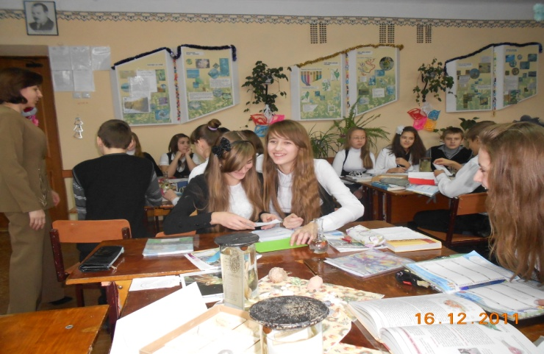Диференційований розподіл складності учбових завдань дозволяє індивідуалізувати процес навчання, максимально використати час уроку, а головне - вчити кожного. Цей принцип реалізую шляхом навчання учнів в малих творчих групах(дослідницьких лабораторіях). Завдання для творчих груп складаю, враховуючи інтереси і нахили учнів, рівень навчальних досягнень. Доступність завдань сприяє більшій самостійності учнів у навчанні, діти вчаться виступати, розмірковувати, доводити правдивість своїх суджень, таким чином формується творче мислення.

Використовую і проектну технологію, яка допомагає набуттю і застосуванню знань для розв’язання нових пізнавальних завдань, розвитку комунікативних навичок, умінню користуватися дослідницькими прийомами.

У навчальній діяльності важливим показником вважаю розумовий розвиток усіх учнів, їхнє безперервне проникнення в суть предметів, процесів і явищ, які вивчаються, зростання пізнавальних інтересів. Досягаю цього шляхом введення в навчально-виховний процес дидактичних ігор (рольові ігри, ІКТ-ігри, ігри Learning Apps, створення ігор учнями, уроки-подорожі).

У своїй роботі використовую різноманітні прийоми інтерактивного навчання: «Коло ідей», «Мозковий штурм», метод «ПРЕС», «Мікрофон», «Навчаючи — вчуся», ток-шоу, дискусія, навчання в командах досяг­нень, групові дослідження.

Викладання біології пов'язане з використан­ням великого обсягу різноманітної інформації, що робить засто­сування комп’ютерної техніки особливо ефективним, оскільки дає змогу дуже швидко опрацювати цю інформацію і представити її вигляді таблиць, схем, діаграм, визначити залежність між різ­ними об’єктами і явищами, будовою та функціями. Для цього я активно використовую мультимедійний комплекс, вчительські та учнівські презентації.

У процесі науково-дослідницької діяльності учителем створюються умови для формування дослідницьких компетентностей школярів, які охоплюють не лише відповідні знання та елементарні дослідницькі уміння, а й внутрішню потребу дітей у дослідницькій діяльності.

Певний рівень дослідницьких компетентностей формується в процесі урочної роботи за умови використання вчителем різних видів дослідницьких завдань, проведення лабораторних та практичних робіт. Для досягнення успішного результату саме на уроках педагог розвиває в учнів інтерес і до навчального предмета,і до дослідницької діяльності.

**Дослідницька діяльність передбачає три послідовні ступені формування мислення, що відповідає трьом типам навчально-пізнавальних завдань:**

1. **Формування понять.**
2. **Інтерпретація відомостей.**
3. **Застосування правил і принципів.**

На етапі **формування понять** учитель ставить запитання: *Що ви побачили? Почули? Помітили? Як це пов’язано одне з одним? За якою ознакою? Як би ви назвали ці групи?*

Етап **інтерпретації відомостей** передбачає запитання: *Що ви зауважили та побачили? Що виявили? Чому це сталося? Що це означає? Що з цього випливає? Які висновки можна зробити?*

На етапі **застосування правил і принципів** учні мають знайти відповіді на запитання: *Що б могло статися, якби? Чому це могло би статися? Що знадобиться для того, щоб твердження повністю підтвердилося?*

Дослідницькі якості учнів особливо розвиваються при застосуванні практичних методів навчання,що передбачають різні види діяльності учнів і вчителя, але потребують великої самостійності учнів. До практичних методів належать:

* роботи, пов’язані з розпізнаванням і визначенням природних об’єктів;
* спостереження з подальшим реєструванням явища;
* проведення експерименту, виконання практичних і лабораторних робіт;
* проектна діяльність.

**Розпізнавання і визначення** як види практичних методів найпоширеніші у викладанні біології. Їх суть полягає у розпізнаванні одного організму (органів) серед інших. Наприклад, у природних умовах доводиться розпізнавати одні рослини серед інших, знаходити серед різноманітних рослин, наприклад, конвалію травневу, фіалку дволисту чи іншівиди. Вміння розрізняти і розпізнавати об’єкти природи базуються на знаннях морфології та систематики рослин. При вивченні різноманітності рослин учні вдосконалюють уміння розпізнавати об’єкти природи і набувають нових умінь, а саме розрізняти:

* нижчі та вищі рослини;
* покритонасінні та голонасінні рослини;
* спорові рослини – хвощеподібні, плауноподібні, папоротеподібні, мохоподібні – та їх представників;
* представників голонасінних рослин;
* представників дводольнихі однодольних рослин;
* окремі родини рослин.

Уміння розпізнати під час порівняння розвивається в уміння визначати. Визначення проводять під час морфологічних і систематичних робіт. Наприклад, під час вивчення будови і різноманітністі листків, учні проводять розпізнавання різних форм листкових пластинок, а згодом визначають, для якої рослини характерна та чи інша форма листкової пластинки.

Розпізнавання і визначення виконують, використовуючи різноманітний роздавальний матеріал, який при цьому вимірюють, фіксують за допомогою найпростіших знарядь: луп, препарувальних голок, ножиць, вимірювальних інструментів.

Екскурсії на природу розширюють можливості розпізнаванняі визначення рослин. Порівнюючи в природі рослини та їх органи, знаходять у них спільне і відмінне. Під час виконання практичних завдань на екскурсії –збирання матеріалу – учні застосовують знання про спільні й відміні риси рослин на практиці.

Серед багатьох методів наукового дослідження провідними є спостереження й експеримент.

**Спостереження –** безпосереднє сприймання явищ дійсності. Учитель біології має великі можливості для організації спостережень. Їх можна організувати на уроці, особливо в процесі виконання лабораторних і практичних робіт. Наприклад, виконуючи лабораторне дослідження «Спостереження інфузорій», учні розглядають під мікроскопом інфузорію-туфельку, бачать форму її тіла, рух за допомогою війок, травні і пульсуючі вакуолі. А «годуючи» інфузорій порошком червоної фарби чи чорної туші, можуть спостерігати утворення травних вакуолей. Під час спостереження учні набувають певних знань про будову і життя тварин, самостійно роблять висновки, які уточнюються і поглиблюються в підсумковій бесіді.

**Експеримент –** вивчення процесів, що відбуваються у живих організмах у штучно створених умовах. І.П.Павлов писав, що спостереження збирає те, що йому пропонує природа, а дослід бере у природи те, що він хоче. І сила біологічного досліду величезна.

У навчальному процесі експеримент можна використати з ілюстративною та дослідницькою метою.

За *ілюстративного підходу* джерелом знань є слово **–** пояснення вчителя і підручник, а експеримент тільки підтверджує висловлені припущення.

*Дослідницький підхід* передбачає:

* Постановку проблеми (формування гіпотези).
* Пошуки шляхів її розв’язання (розробка умов експерименту).
* Демонстрування експерименту або його результатів.
* Висновки (розкриття суті явища, що вивчається).

Біологічний експеримент найчастішеє тривалим і не завжди вкладається за часом у рамки уроку. Щоб підсилити педагогічне значення демонстраційного експерименту і показати його цілісність за один урок, можливе використання прийому зближення початку і кінця досліду, його ходу й кінцевого результату. Кінцеві результати можна показувати на попередньо закладеному досліді.

Під час використання експерименту як методу пізнання важливо, щоб учні засвоїли основні правила його проведення: ***експеримент вимагає дотримання сталості всіх умов, окрім однієї, вплив якої досліджується.*** Прикладами експериментів на уроках біології є роботи із вивчення складу насінини, утворення крохмалю в листках, поглинання води сфагнумом (білим мохом). Найпростіші досліди, такі, як умови проростання насінини, вирощування білої цвілі, рух розчину мінеральних солей по стеблу, учні виконують удома з подальшим демонструванням результатів на уроці.

Як приклад короткочасних дослідів, можна назвати роботу зі з’ясування травної дії ферментів слини на крохмаль. Учні старших класів проводять тривалі досліди на з’ясування впливу різних екологічних факторів на організми.

Проведення експериментів дає юним дослідникам можливість:

* розкладати складні явища на окремі частини, елементи, стадії для докладнішого їх вивчення;
* поєднувати прості явища, окремі частини, спостерігати їх, установлювати взаємозв’язок;
* штучно створювати умови, при яких відбувається певне явище, вплив того чи іншого фактору;
* застосувати різні прилади, матеріали для глибшого вивчення даного явища, штучно прискорювати або сповільнювати хід певного процесу або досліду в цілому.

**Лабораторні роботи –** вивчення в шкільних умовах явищ природи за допомогою спеціального обладнання.

Лабораторні роботи сприяють реалізації міжпредметних зв’язків, принципу зв’язку теорії з практикою, розвитку інтелектуально-пізнавальної активності учнів. Крім того, проведення лабораторної роботи забезпечує реалізацію єдності пізнавальної та практичної діяльності учнів у процесі вивчення основ наук;залучення низки аналізаторів, які сприяють прискоренню процесу формування наукових знаньучнів і вмінь використовувати методи науково-дослідноїдіяльності.

Цінність лабораторних робіт у тому, що вони сприяють установленню зв’язку теорії з практикою, ознайомлюють учнів із методами дослідження в природних умовах, формують навички використання приладів, вчать обробляти результати вимірювань, робити правильні наукові висновки. Проведення лабораторних робіт поєднується із різними методами навчання: бесідою, розповіддю, спостереженнями, дослідами. Організаційно такі роботи проводять фронтально або індивідуально. Після постановки пізнавального завдання вчитель ознайомлює учнів з обладнанням та пояснює, в якій послідовності і як виконувати роботу, вести записи й оформлювати результати.

**Практичні роботи –** за характером діяльності близькі до лабораторних робіт, передбачені навчальною програмою. Переважно їх виконують після вивчення теми чи розділу. Практичні роботи мають велике навчально-пізнавальне значення, сприяють формуванню вмінь і навичок, необхідних для майбутнього життя та самоосвіти. Виконання таких робіт сприяє конкретизації знань, розвиває вміння спостерігати і пояснювати явища, що вивчаються.

*Етапи практичної роботи:*

1. Постановка питання, що обумовлює мету роботи.
2. Інструктаж із техніки безпеки.
3. Виконання роботи (визначення, спостереження, проведення досліду).
4. Фіксування результатів (виконувати одночасно з роботою).
5. Висновки-відповіді на поставлені запитання.
6. Звіт або повідомлення пророботу на уроці.

Практична робота, залежно від змісту, може бути організована дедуктивно, коли вже відоме положення слід підтвердити фактами, або індуктивно, коли на основі фактів потрібно зробити висновки. Розпізнавання рослин або тварин та їхніх органів, як правило, відбувається дедуктивно, експеримент **–** майже завжди індуктивно. Роботи на визначення й спостереження можуть бути індуктивними й дедуктивними.

Розрізняють практичні роботи попередні (дослідницькі) й наступні, що закріплюють і практикують поняття. Перші з них передують вивченню питання, і учні, проводячи дослід, розв’язують поставлене перед ними завдання, а результати роботи демонструють і обговорюють на відповідному уроці. Другі проводяться після вивчення питання, і здобуті теоретичні знання учні застосовують на практиці, перевіряючи деталі в інших варіантах.

**Дослідні роботи –** пошукові завдання і проекти, що мають на меті індивідуалізацію навчання, розширення обсягу знань учнів. При проектній діяльності учні складають звіти про свої спостереження за розвитком рослин, життям тварин, природними явищами, пишуть огляди науково-популярної літератури. Елементи пошуковості й дослідницької діяльності розвивають мислення учнів, спонукають їх до самостійних пошуків.

Метод проектів **–** система навчання, гнучка модель організації навчального процесу, орієнтованана творчу самореалізаціюучня, розвиток його інтелектуальних та фізичних можливостей, вольових якостей та творчих

здібностей у процесі створення проекту під контролем учителя.

Мета проектної діяльності полягає у:

* формуванні та розвитку пізнавальних, творчих навичокучнів, умінь самостійно здійснювати пошук інформації;
* розвитку вміння ставити проблему та самостійно її розв’язувати;
* розвитку мотивів до навчання та самоосвіти;
* формуванні почуття відповідальності за прийняте рішення;
* розвитку комунікативних умінь і навичок.

В основу методу проектів покладено ідею про спрямованість навчально-пізнавальної діяльності учнів на результат.

Перший (прихований) результат **–** включення учня в пошукову роботу, здобуття знань та їх практичне застосування, а сааме **–** мотивація, самооцінка, вміння робити вибір, продумувати наслідки такого вибору, результати власної діяльності.

Друга складова результату **–** захист проекту у вигляді дослідницької роботи, плакату, відеоролика, буклету або презентації упрограмі Microsoft PowerPoint.

*Вимоги до проектної діяльності:*

1. наявність суттєвої дослідницької проблеми;
2. практична, теоретична, пізнавальна значущість результатів;
3. використання дослідницьких методів.

До проектної діяльності потрібно готувати учнів, починаючи з молодших класів. Діти навчаються проводити власне дослідження, робити висновки, оформлювати результати. Творчі роботи вони публічно захищають у класі. Так учні долають першу сходинку у своїй дослідницькій діяльності.

Домашні завдання намагаюся урізноманітнювати, диференціювати для учнів з різними здібностями, інтересами, характером мислення і пам’яті. Пропоную учням комплексні завдання, пов’язані з розвитком спостережливості, мислення, самостійності,творчості, індивідуальних та командних проектів.

Таким чином, використання запропонованих технологій, методів та прийомів навчання формують оптимальну модель навчання і виховання учнів, спрямовану на формування і розвиток пізнавальних інтересів як одного з вирішальних факторів підвищення ефективності навчально-виховного процесу з біології, формує ключові компетентності спрямовані на творчу реалізацію конкурентноспроможної особистості.